**מסמך מסכם – פרויקט סיכום קורס ראייה ממוחשבת**

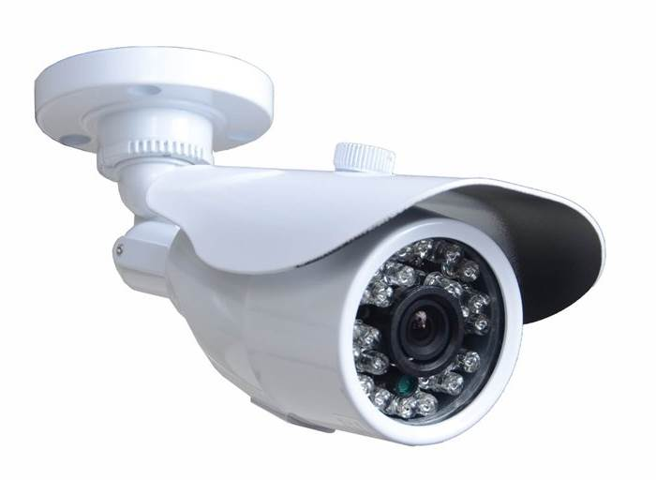

**שם הפרויקט:** People control in a building in times of disaster

**שם המרצה:** ד"ר יונתן רובין

**משתתפים:** עדי גולדרייך ורותם חיות

**מהות הפרויקט:**

כאשר מתרחש אירוע חירום במקום ציבורי קיים קושי רב בניהול האירוע בהיבט שליטה בכוח האדם ואפיון מספר האנשים הנמצאים בסיכון. כוחות ההצלה אינם יודעים כמה אנשים נכנסו לתוך המבנה וכמה יצאו ממנו ולכן אינם יודעים כיצד לנהל את התרחיש וכמה בני אדם נדרשים בסיוע. באמצעות פרויקט זה יצרנו שיטה מבוססת מצלמות אבטחה לשליטה במספר האנשים באזור המסוכן ויצירת תמונת מצב מדויקת בכל רגע נתון לכוחות ההצלה.

**הסבר כללי**

בפרויקט בחנו שימוש במצלמת אבטחה בכניסה הראשית למבנה לשליטה בכמות האנשים הנמצאים בתוכו לטובת ניהול אירועי חירום. באמצעות שימוש בחומר הנלמד בקורס, יצרנו ניטור אובייקטים בתנועה, על בסיס המצלמה, הנכנסים לבניין או יוצאים ממנו ובכך אפשרנו שליטה בסטאטוס המבקרים בבניין. במצב חירום במבנה, דוגמת שריפה, פיצוץ, מפגע וכדומה, כוחות ההצלה יוכלו להשתמש בנתונים אלו ע"מ לאבחן כמה בני אדם נמצאים במצב סיכון בתוך הבניין ולפעול להצלתם.

לשם המחשת סרטון המצלמה ביצענו צילום עצמי בבניין 5 במכון ובו דימינו מצלמת אבטחה הממוקמת מעל סף דלת הכניסה הראשית לבניין. הגדרנו מראש כי כבר קיימים בתוך הבניין 24 אנשים ולכן בכל אדם שיצא או נכנס למבנה התעדכן סטאטוס סך כל האנשים בתוכו.

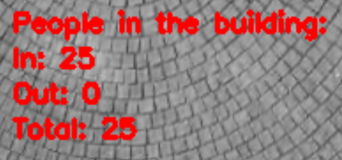

**פירוט שלבי הפיתוח:**

**שלב ראשון** – על מנת לייצר dataset רלוונטי להמחשת הצורך ביצענו צילום של סרטון במכון אשר מדמה מצלמת אבטחה בכניסה הראשית לבניין. קיימת חשיבות רבה לכמות הכניסות והיציאות בבניין – במצב שבו קיימת כניסה/ יציאה נוספת מצב ספירת האנשים אינה רלוונטית ויצריך המשך פיתוח.

**שלב שני** – במסגרת הפרויקט ביצענו שימוש בלכידת וידאו וביצוע השוואה בין הפריימים השונים למציאת ההבדלים ואיתור התנועות על בסיס הכלים שתרגלנו בקורס. הגדרנו ראשית כל משתנים אשר יסייעו לנו לשליטה בכמות הסד"כ במבנה. בהמשך הגדרנו את תהליך לכידת הוידאו, פריים אחר פריים, ובכל פריים בוצעה השוואה לפריים הקודם ע"מ להבחין באובייקטים המשתנים. כמו כן כל פריים עבר התאמה לצורך בעזרת הכלים שלמדנו דוגמת התאמת גודל, צבעי אפור וכו'.

**שלב שלישי** – לאחר איתור האובייקטים הנעים בסרטון והגדרתם בוצע סימון שלהם ע"י ריבוע אדום וספירה של כל אובייקט החוצה את מפתן הדלת ע"י גבול שהגדרנו מראש.

שלב רביעי – על מנת ליצור תמונת מצב עדכנית בכל זמן נתון יצרנו תצוגת ספירה בצדו השמאלי העליון של מסך התצוגה של מצלמת האבטחה ובו מתעדכנת בזמן אמת כמות האנשים שנכנסו ויצאו מהבניין. כמו כן, נתוני היוצאים והנכנסים מחושבים באופן רציף להצגת מספר סופי וכולל של האנשים הנמצאים בתוך המבנה.

ככלל לצורך כתיבת הקוד נעזרנו רבות במטלות הקורס אשר הכילו כלים רבים ומועילים למימוש המשימה.

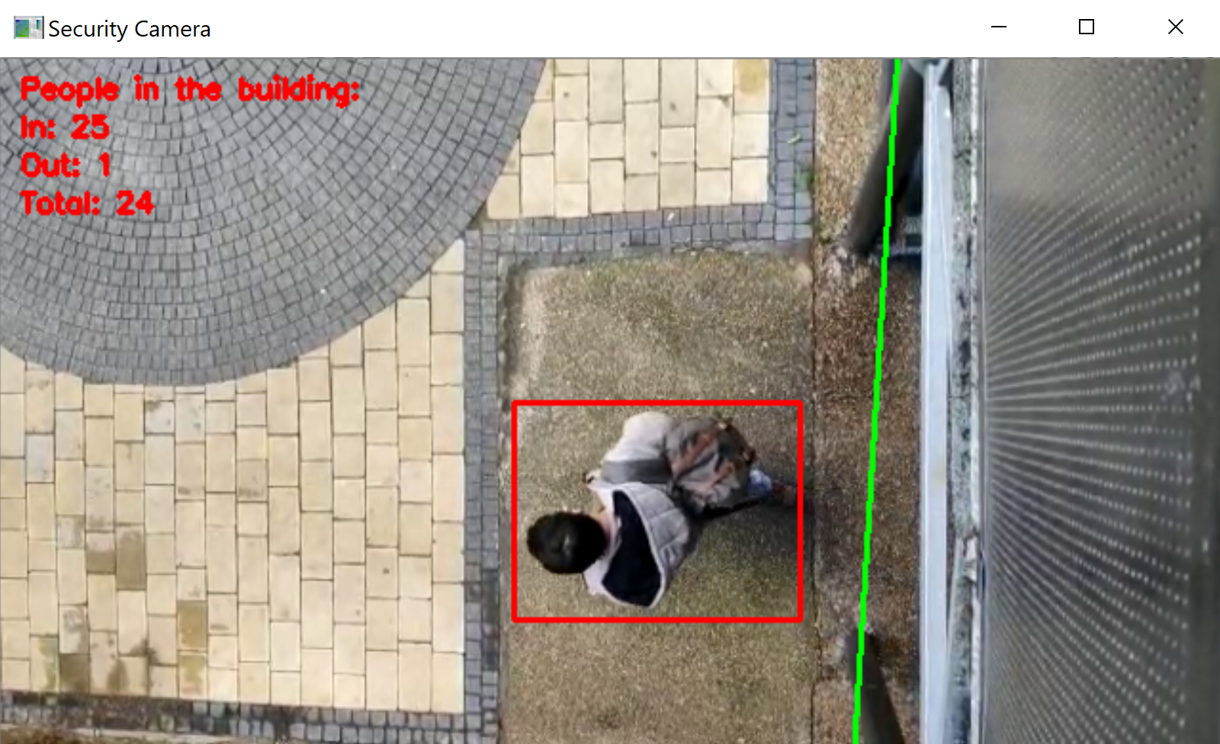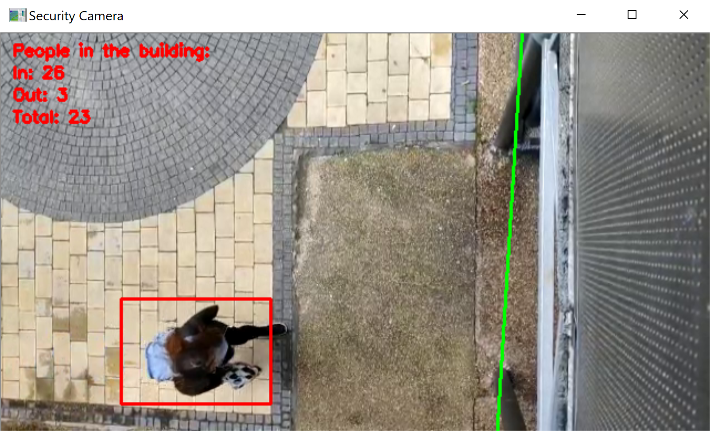

**מסקנות והמלצות להמשך:**

המערכת הינה בתצורה ראשונית ביותר וניתן לפתחה בעזרת מימדים רבים ומגוונים בתחום הראייה הממוחשבת. ע"י שימוש בטכניקות שלמדנו בקורס והעמקה בהן ניתן לבצע משימות רבות במהירות וביעילות בדגש על מתן אינפורמציה בזמן אמת בפרויקט ארוך טווח ניתן היה לתכנן שליטה במספר כניסות ויציאות של מבנה ואף להשתמש בתכונות של זיהוי פנים ע"מ לעקוב אחר האנשים במרחב ואף לשלוט ברמת כל חדר והגדרת מזהה לכל אובייקט נע במתחם.

כמו כן, ניתן להשתמש במערכת זו לשימושים רבים נוספים דוגמת שליטה בכמות רכבים הנכנסים ויוצאים מחניה ובכך לדעת בכל זמן נתון האם קיימות חניות פנויות או לא. דוגמה נוספת הינה בכניסה לחלל מסיבות בו קיימת הגבלה על מספר האנשים במקום ובשימוש במערכת ניתן יהיה לדעת בזמן אמת האם ניתן להכניס אנשים נוספים לאירוע.



קישור לgithub בו נמצאים הקוד, סרטון המקור וסרטון הצגת הפרויקט 🡸

https://github.com/AdiGold89/Computer-vision---project